Lezárult a MMATT kutatási szakasza
MOBIL MULTIMÉDIA-ALAPÚ TUDÁS-TRANSZFER – Zsebedben a világ!

Budapest, 2013. február 28. – A kutatási szakaszból a fejlesztési szakaszba lépett a 2012 júliusában indult MOBIL MULTIMÉDIA-ALAPÚ TUDÁS-TRANSZFER (MMATT) projekt. A kutatási eredményekről Dr. Benedek András, a MMATT kutatásvezetője számolt be. A sajtótájékoztatóval egybekötött kerekasztal beszélgetésen az oktatás mobil forradalmának új technikai lehetőségeiről és a tudásmenedzsment, tudástranszfer korszerű módszereiről a téma szakértői beszélgettek.

A sajtótájékoztatón Alexy Norbert, a HUMANsoft kutatás-fejlesztési központjának igazgatója köszöntötte az IT és az oktatás különböző területeiről érkezett szakembereket. Dr. Benedek András, a MMATT kutatásvezetője ismertette a projekt főbb mérföldköveit és összefoglalta a 2012-ben indult kutatási fázis tapasztalatait.
A kutatás elemei:
- Áttekintő tanulmány a nemzetközi eLearning sztenderdekről
- A mobil-tanulás és az on-line multimédia alkalmazások trendjének elemzése
- Sablon típusok és jó gyakorlatok szakértői gyűjteménye, ajánlások
- A mobil tanulásra vonatkozó tapasztalatok és fejlesztési irányok elemzése
- A játék alapú tanulás (GBL) innovatív nemzetközi tapasztalatainak elemzése
- vLearning alapú oktatástechnológiai referenciamodellek és e-didaktikai ajánlások kidolgozása
- LMS és LCMS funkcionalitások, modulok és paraméterek elemzése
- A projektben alkalmazható tudásmenedzsment eszközök és technológiák elemzése
- A projekt felhasználói és tanuló közösségekkel való összekapcsolásának elemzése, közösség szervezési lehetőségek vizsgálata a virtuális térben
A MMATT rendszer platform független környezetben tradicionális és játék alapú oktatási módszerekkel nyújt felhő alapú tudásmenedzsment támogatást.
A rendszer főbb funkciói:
- Sablon készítés és publikálás (sablon bróker)
- Digitális tananyagkészítés és publikálás (tananyag, e-book, munkafüzet bróker)
- Digitális Tartalom Tár
- On-line piac a publikált termékek értékesítésére és cseréjére
- Tudásmenedzsment környezet és funkciók biztosítása
- Megjelenés testre szabásának biztosítása
- Saját anyagok exportjának és importjának biztosítása
- Közösségi tér és eszköz készlet biztosítása
A rendszer felépítése:
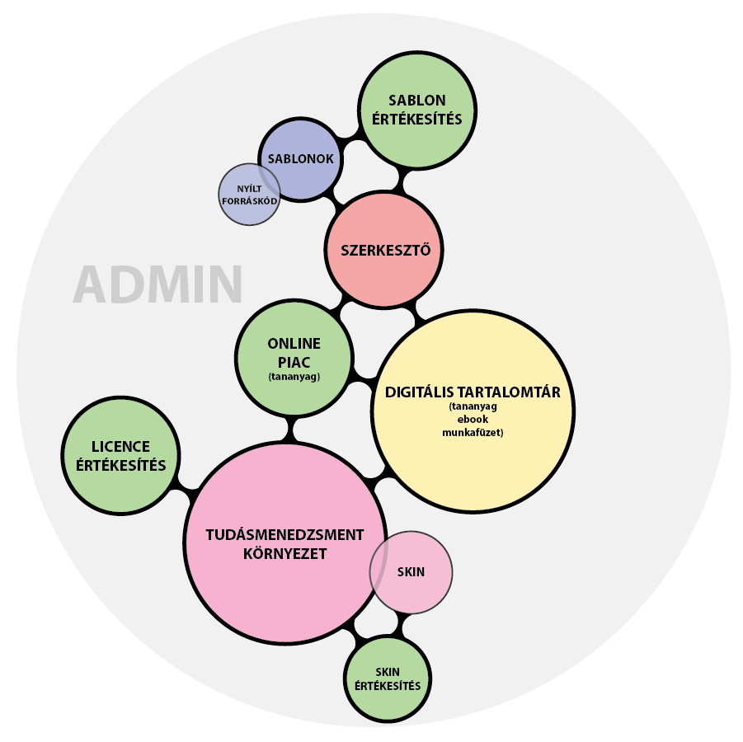

A projekt igen széles potenciális ügyfélkörrel rendelkezik: az on-line tanuló közösségek és iskolákon, az oktatásszervező intézményeken, az on-line- és távoktatást végző, valamint az ehhez szükséges anyagokat előállító vállalkozásokon és magánszemélyeken kívül a közepes- és nagyvállalatok, valamint a nemzetközi vállalatok is ide sorolhatók.

A sajtótájékoztatót követő kerekasztal beszélgetésen Dr. Benedek András kutatásvezető Dr. Mlinarics Józseffel, a Magyar Tartalomipari Szövetség ügyvezető elnökével, Dr. Horkay Hörcher Ferenccel, az MTA Filozófiai Intézetének igazgatójával, Rab Árpáddal, az Információs Társadalom- és Trendkutató Központ igazgatójával, Fekete Zsombor játékfejlesztővel és Dr. Ollé Jánossal, az ELTE PPK Iskolapedagógiai Központjának egyetemi adjunktusával beszélgetett a MOBIL MULTIMÉDIA-ALAPÚ TUDÁS-TRANSZFER jelentőségéről és szerepéről az oktatásban, a kutatásban és a tudásmenedzsmentben.

